Sheetwright
Google Sheets nativo para Claude
Manual de uso y guía de configuración
Editá tus Google Sheets con formato real, links a Drive y tablas nativas — sin convertir a Excel.

1. Por qué existe esto
Mucha gente ordena su mundo en planillas: listados de facturas, comparativas de presupuestos, seguimientos, inventarios. Es una de las formas más elegantes de manejar información sin montar una base de datos: cada fila indexa algo y, con un link, te abre el documento real. La riqueza está en los detalles — los colores que separan estados, el formato de moneda, las celdas que enlazan a un PDF en Drive.
El problema: hasta ahora, cuando un asistente de IA leía una Google Sheet, la veía como un CSV plano. Se perdían los colores, el orden visual y los links. Las integraciones que había leen y escriben valores, pero no el formato que hace usable a una planilla.
Sheetwright resuelve eso. Le da a Claude acceso oficial (vía la API de Google) para trabajar tus planillas de forma nativa: escribe directo sobre la hoja real, con formato de verdad, fórmulas HYPERLINK que abren tus archivos, y tablas nativas — sin convertir nada a Excel ni de vuelta.

2. Qué te permite hacer
- Formato real: pintar celdas y encabezados, negritas, formato de número y moneda (respetando tu configuración regional).
- Links a Drive: fórmulas HYPERLINK que abren facturas, comprobantes o cualquier archivo tuyo de Drive desde una celda.
- Tablas nativas: las Tablas de Google Sheets, con tipos de columna, menús desplegables y filtros incorporados.
- Crear planillas: generar hojas nuevas en tu Drive, ya con formato.
- Organizar archivos: mover y ordenar tus archivos de Drive en las carpetas que quieras.
- Consciente del locale: se adapta a la configuración regional de cada hoja, la respeta, y avisa si hay inconsistencias — ofreciéndote arreglarlas con tu OK.
Así podés pedirle a cualquier sesión de Claude, en criollo: “completá esta comparativa con las cotizaciones que recibí por mail y dejá los archivos ordenados en tal carpeta”.

3. Cómo funciona (en simple)
Claude corre en la nube, no en tu computadora. Para trabajar tus planillas usa dos caminos distintos que conviene no confundir:

Los dos “puentes”
- Puente API (el de este manual): acceso programático a Google Sheets y Drive. Con esto Claude edita tus planillas de forma nativa. Funciona aunque tu compu esté apagada, porque usa un permiso guardado.
- Puente de archivos: cuando conectás una carpeta de tu computadora a Claude. Sirve para archivos sueltos (PDF, imágenes). Requiere que tengas la app de escritorio abierta.
Idea clave: el puente API te da acceso a TODAS tus planillas y archivos de esa cuenta de Google, sin importar en qué carpeta estén. No necesitás “montar” nada para editar tus Sheets.
El acceso se configura una sola vez por cuenta de Google, y queda guardado en un archivo de credenciales privado que vive en tu computadora (nunca en la nube ni en Drive).

4. Dónde viven las credenciales (y por qué importa)
El acceso se guarda en un archivo por cuenta (por ejemplo, tu-cuenta.json). Ese archivo es sensible: equivale a una contraseña, porque permite leer y escribir tus Sheets y tu Drive. Por eso se guarda en una carpeta local y privada de tu computadora, fuera de Google Drive y de iCloud, para que no se sincronice a ninguna nube.
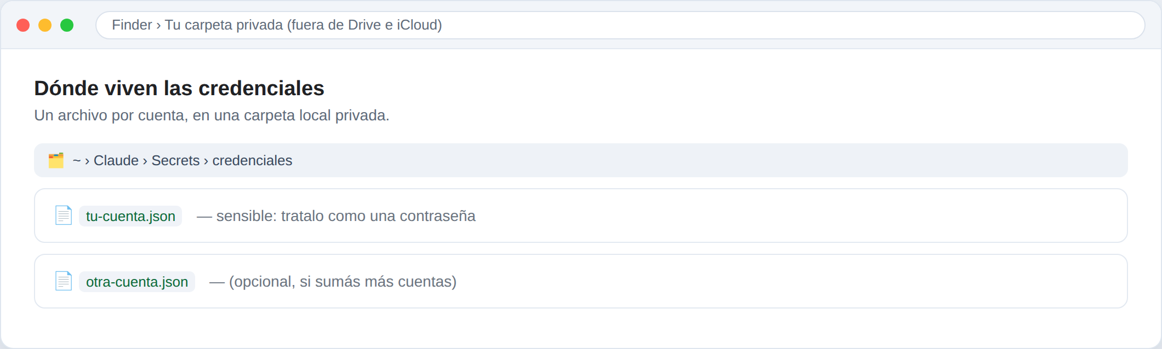
Las credenciales viven en una carpeta local privada — una por cuenta.
Podés revocar el acceso cuando quieras en myaccount.google.com/permissions. Y si necesitás que Claude trabaje sin tu compu abierta (tareas programadas), la alternativa es guardar el permiso como variable de entorno del entorno de ejecución, en vez de un archivo.

5. Configuración de primera vez (una vez por cuenta)
Toma unos 15 minutos. Se hace una sola vez por cuenta de Google y queda para siempre. Necesitás tu cuenta de Google y el navegador. Un asistente de Claude puede guiarte —o hacer los clics por vos si le “chofereás” el navegador—, pero acá está el recorrido completo para que sepas qué pasa en cada paso.

Paso 1 — Crear un proyecto en Google Cloud
Entrá a console.cloud.google.com, creá un proyecto nuevo y ponele un nombre reconocible (por ejemplo, “Sheetwright”).
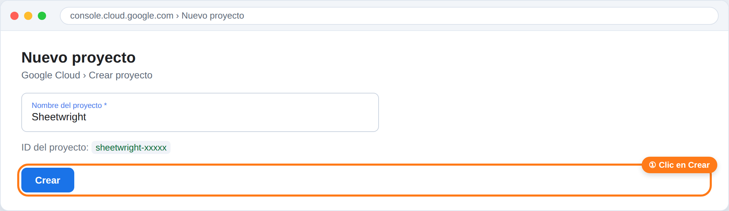

Paso 2 — Habilitar las APIs de Sheets y Drive
En el proyecto, habilitá la “Google Sheets API” y la “Google Drive API” (son dos, se habilitan igual).
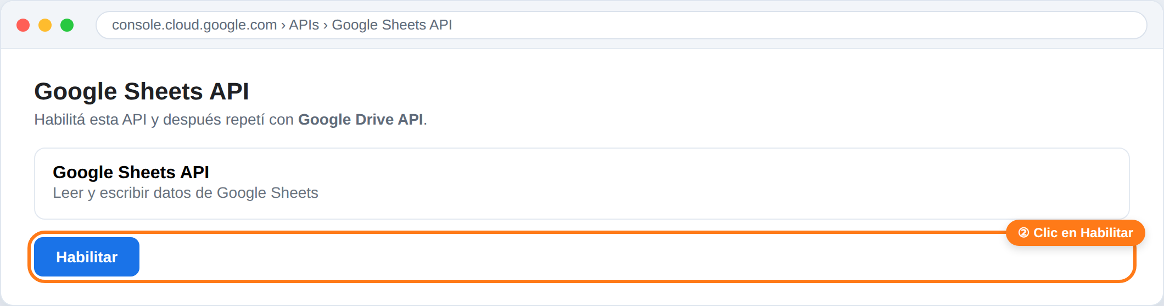

Paso 3 — Configurar el consentimiento y elegir el tipo de usuario
En la pantalla de consentimiento (Google Auth Platform), completá el nombre de la app y tu correo. Si es una cuenta personal, elegí el tipo “Externo”. Si es una cuenta de Google Workspace que administrás, elegí “Interno” — sin aviso de “app no verificada”, sin paso de publicación, y el permiso no caduca.
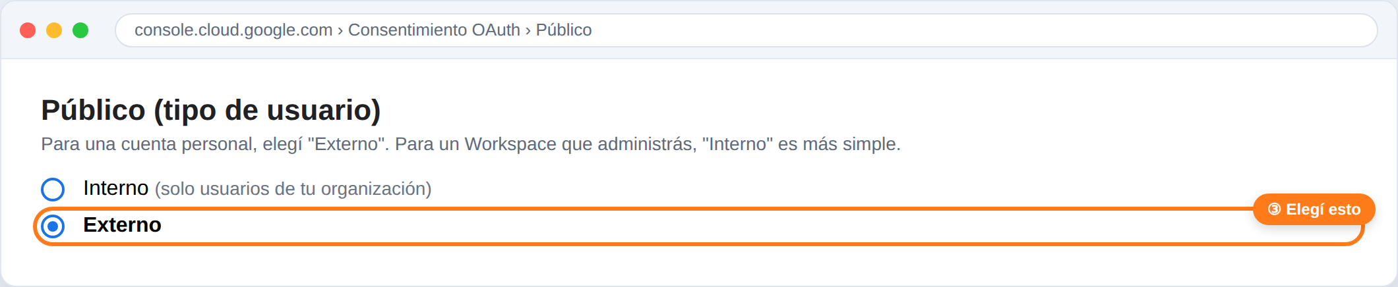

Paso 4 — Publicar la app a Producción (solo cuentas Externas)
Este paso es clave: si una app Externa queda en modo “Prueba”, el acceso caduca a los 7 días y tendrías que reconfigurar cada semana. Publicándola a Producción, el permiso no caduca. (Las apps Internas se saltean esto por completo.)
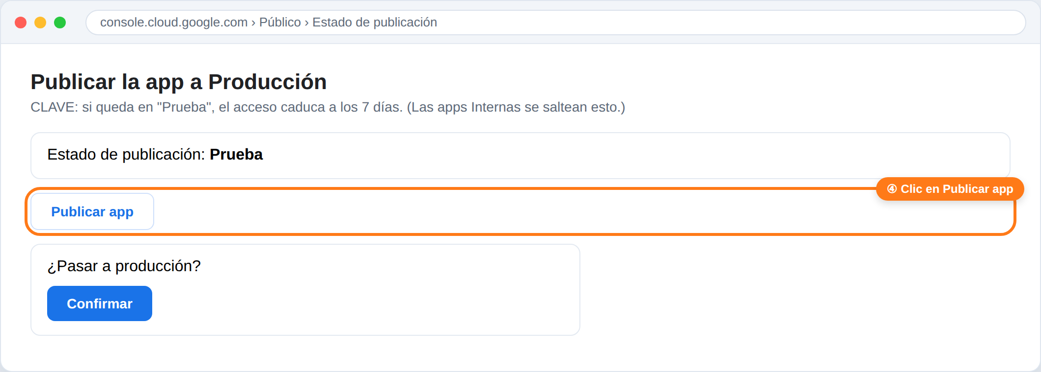

Paso 5 — Crear la credencial (App de escritorio)
Creá un “ID de cliente de OAuth” del tipo “App de escritorio”. Google te va a mostrar un identificador (client ID) y un secreto (client secret): guardalos, porque el secreto solo se ve al crearlo.
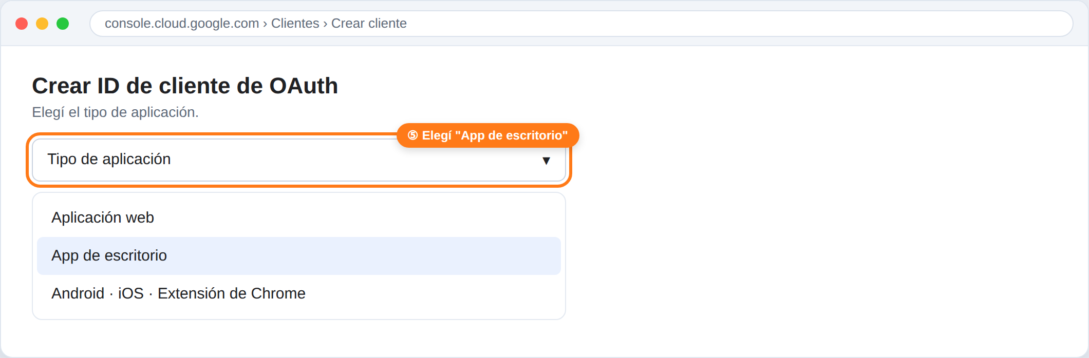

Paso 6 — Autorizar el acceso en el navegador
Con esa credencial, Claude abre una página de Google para que autorices. En apps Externas/personales vas a ver un aviso de “app no verificada”: es normal y seguro, porque es tu propia app recién creada. Entrá en “Configuración avanzada” y seguí adelante. (Las apps Internas no muestran esto.)
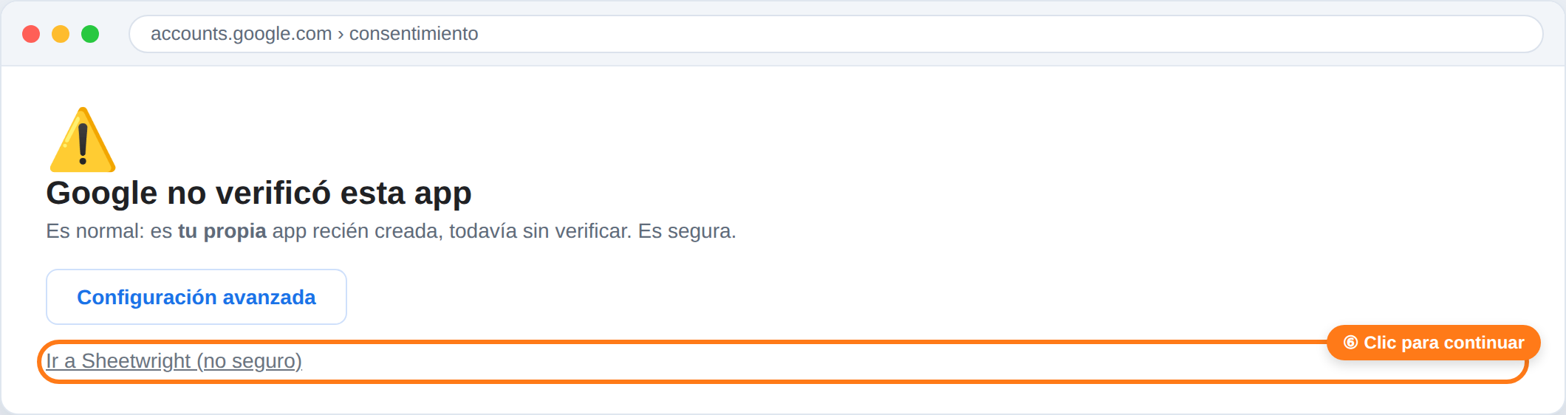
Después aparece la pantalla de permisos. Tildá el acceso a Sheets y a Drive, y dale Continuar.
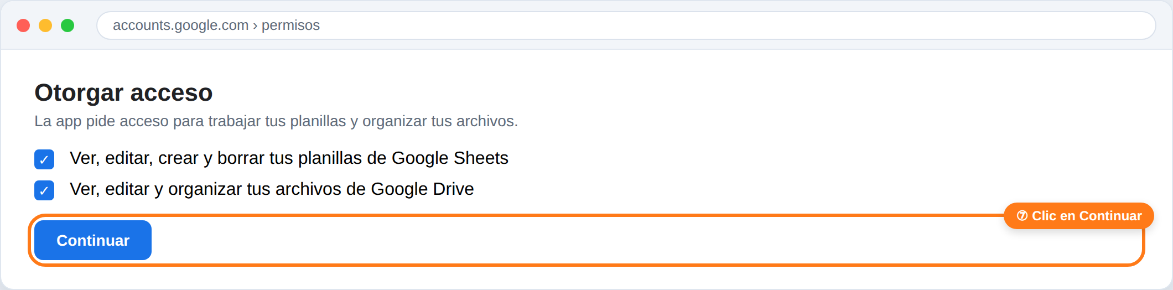
Un detalle técnico: al final, el navegador te lleva a una página que “no carga” (dice localhost). Eso es esperado — ahí está el código que Claude usa para terminar. No es un error.

Paso 7 — Guardar las credenciales
Claude guarda el archivo tu-cuenta.json en tu carpeta privada local (por ejemplo ~/Claude/Secrets/credenciales/). Listo: el puente quedó armado para esa cuenta, para siempre.

6. Cómo se usa en el día a día
Una vez configurado, no tenés que pensar en nada técnico. Le hablás a cualquier sesión de Claude en lenguaje natural. Algunos ejemplos:
- “Completá esta comparativa de presupuestos con las cotizaciones que me llegaron por mail y poné en verde la más barata.”
- “Armá un listado de facturas con una columna que las abra desde Drive.”
- “Convertí este rango en una tabla nativa con un desplegable de Estado.”
- “Creá una planilla nueva en mi Drive y dejala formateada así.”
Si tenés más de una cuenta configurada, alcanza con aclarar cuál: “…en la planilla de tal cuenta”.
Sobre el navegador: Sheetwright hace su trabajo por la API en silencio — no necesita abrir un navegador. Si alguna vez querés ver un cambio con tus propios ojos, podés pedirle a Claude que abra la planilla para verificar; te va a avisar antes de hacerlo. Por defecto, no se abre nada.

7. Locale e idiomas (por qué tus planillas no se rompen)
Una Google Sheet lleva su propia configuración regional (locale) y zona horaria, guardada DENTRO del documento. Esos dos campos —y solo esos— deciden cómo se interpretan las fórmulas (el separador de argumentos es “,” en algunas regiones y “;” en otras) y cómo se formatean por defecto la moneda, los números y las fechas.
Sheetwright lee esos campos vía API y se adapta a ellos. Lo que ignora a propósito son las capas de “visualización” que no afectan a los datos: el idioma del sistema operativo, el idioma de tu cuenta de Google, el idioma de los menús de Sheets, y el idioma del navegador. Podés tener Chrome en inglés, la cuenta en inglés, los menús en español y el documento configurado en España: no importa. Sheetwright actúa sobre el locale del documento, y por eso es robusto ante cualquier combinación rara.

Respetar, avisar y ofrecer arreglar
- Respeta: nunca cambia el locale de una hoja existente en silencio.
- Avisa una vez: si la configuración regional de una hoja parece inconsistente con tu contexto (un caso real frecuente: una hoja nueva nacida en “España / Euro / Madrid” estando vos en Argentina), lo dice una vez — esa mención en la respuesta ES el aviso.
- Ofrece opciones: usar tu moneda y formato local sin tocar el documento, dejar todo como está, o arreglar la configuración de esta hoja (con tu OK) — ahora o “más tarde”.
El caso recurrente que NO es un arreglo por API: si TODAS tus hojas nuevas nacen con el locale equivocado, eso es una configuración de tu cuenta de Google, no algo que la API pueda cambiar. La ayuda oficial de Google explica cómo cambiarlo: support.google.com/docs/answer/58515 (y por hoja: Archivo → Configuración → Configuración regional / Zona horaria).

8. Variantes de uso (para compartir con otros)
El mismo enfoque escala de una cuenta a muchas, y de una persona a un equipo. Tres decisiones que conviene conocer:

Una skill, muchas cuentas
La lógica (el “cómo”) se empaqueta una sola vez como una skill reutilizable, sin ningún secreto adentro. Las credenciales (el “quién”) van aparte, un archivo por cuenta. Sumar una cuenta nueva es solo agregar otro archivo; la skill no se toca. Otra persona instala la misma skill y corre el setup con su propia cuenta.

Proyecto propio vs. proyecto compartido
- Proyecto propio por persona: cada uno crea su proyecto de Google Cloud. Totalmente independiente — ideal para compartir con gente de afuera.
- Proyecto compartido: un solo proyecto que varios autorizan. Onboarding más simple (se saltean crear el proyecto), pero todos dependen de ese proyecto. Sirve para un equipo.

Local vs. desatendido
- Local (recomendado): las credenciales en una carpeta privada de la compu. Máxima privacidad; requiere la app de escritorio abierta al usar.
- Desatendido: el permiso como variable de entorno, para que corra solo (tareas programadas) sin la compu abierta.

9. Seguridad e higiene
- Tratá el archivo de credenciales como una contraseña: nunca lo subas a Drive, a una carpeta sincronizada ni a un repositorio.
- Revocá cuando quieras: myaccount.google.com/permissions.
- Si un permiso quedó expuesto, rotá: primero revocá el permiso viejo y después generá uno nuevo. El orden importa (ver nota).
Sobre la rotación: cuando revocás un permiso, Google puede invalidar todos los permisos de esa app a la vez. Por eso conviene revocar primero y recién después generar el permiso nuevo — así el nuevo queda vivo.

10. Problemas comunes
- Los links dan #ERROR!: es un tema de configuración regional. En locales de coma decimal, las fórmulas usan “;” en vez de “,”. Sheetwright ya lo detecta y lo maneja solo.
- El acceso “dejó de andar” a la semana: la app quedó en modo “Prueba”. Hay que publicarla a Producción (Paso 4), o usar el tipo “Interno” en una cuenta de Workspace.
- “No encuentra las credenciales”: la app de escritorio tiene que estar abierta y la carpeta privada conectada, para que Claude pueda leer el archivo de esa cuenta.
- El formato de moneda “se pierde” en una tabla: en las tablas nativas hay que usar el tipo de columna “Moneda” (el tipo de columna manda sobre el formato manual).

Autor, soporte y licencia
Creado por Miguel Angel Haluza (github.com/mahaluza). Consultas, errores o comentarios: abrí un issue en github.com/mahaluza/sheetwright/issues.
Publicado bajo la Licencia MIT. Sheetwright no recolecta datos ni tiene servidores; tus credenciales quedan en una carpeta local privada que vos controlás.

En una frase
Configurás el acceso una sola vez, guardás el permiso en un archivo privado de tu compu, y a partir de ahí le hablás a Claude en criollo para que trabaje tus Google Sheets como lo harías vos — con colores, links y tablas — sin convertir nada a Excel.

